霍林郭勒市政协机关党支部开展“铭记胜利时刻·砥砺复兴征程”主题党日活动暨观看纪念中国人民抗日战争暨世界反法西斯战争胜利80周年大会
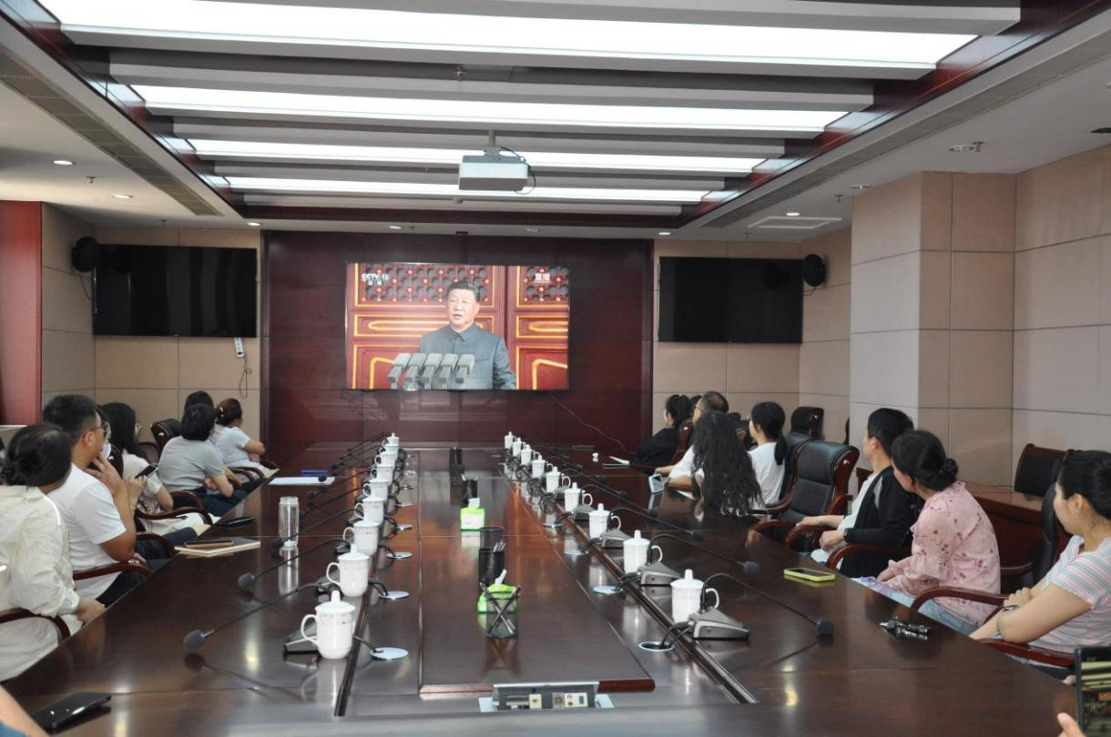
9月3日上午，市政协机关党支部开展“铭记胜利时刻·砥砺复兴征程”主题党日活，组织全体党员干部集中观看纪念中国人民抗日战争暨世界反法西斯战争胜利80周年大会直播，认真聆听了习近平总书记发表的重要讲话。
观看结束后，广大党员干部职工内心深受触动，倍感振奋。大家一致表示，要以习近平总书记的重要讲话精神为根本遵循，铭记历史、缅怀先烈，深刻认识到和平的来之不易，从而更加珍爱和平，积极开创未来。在工作中，将进一步坚定围绕中心、服务大局的意识，切实履行好协商议政、参政议政和民主监督职责，以实际行动坚决做到“两个维护”，为国家强盛和民族复兴贡献力量。

